**DISE LANSEReR DIGITAL SIGNAGE-løsning FoR LG WEBOS***– DISE sin nye programvare bruker LG webOS for å forenkle installasjon, bruk og vedlikehold av digitale informasjonstavler.*

**Oslo, 6. mai, 2015** — Nå blir digital signage enda enklere å både distribuere og bruke. Svenske DISE har lansert sin DISE Xpress med støtte for LG webOS for Digital Signage, som er den kommersielle versjonen av LGs Smart TV-plattform webOS. LG webOS for Signage er en omfattende maskin- og programvareløsning som er optimalisert for kommersielle installasjoner i alle størrelser.

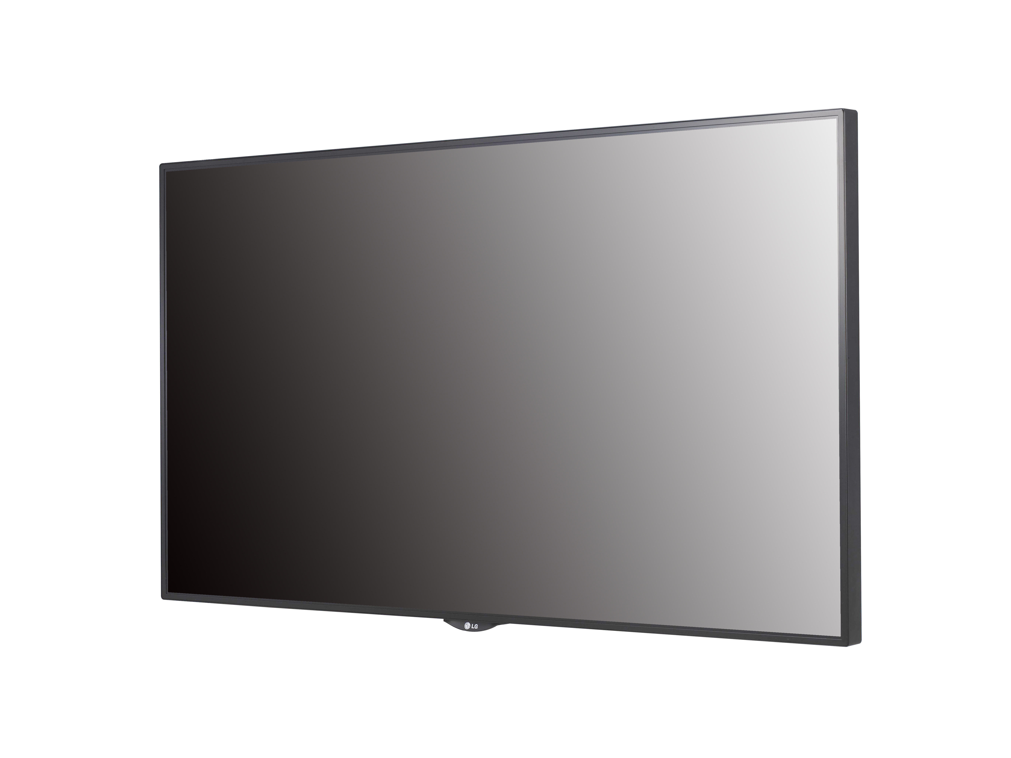I kombinasjon med Dise Xpress, gir LG webOS Digital Signage kunder en funksjonell løsning for digital signage som både er lett å implementere og vedlikeholde. Ved å utnytte webOS som base forsvinner behovet for en ekstern mediespiller, samtidig som innebygd støtte for WiFi gjør at kunder ikke trenger å bygge en kostbar nettverksinfrastruktur for å installere løsningen.

– DISE er en veldig sterk aktør innen digital signage og det er ekstremt gledelig for oss, og ikke minst betydelig for webOS-plattformen, at de har valgt å utvikle sin programvare til å passe vår plattform. Vi er sikre på at våre kunder vil sette pris på hvor enkel løsningen vil være, og samtidig forenkle sin infrastruktur for digital signage med DISE Xpress og LG webOS for Signage, sier Fredrik Lundqvist, nordisk ansvarlig for markedsføring B2B, LG Electronics.

– Siden vi jobber med et svært voksende marked, er det viktig å finne forbedringer og forenklinger for kunder daglig. Med DISE Xpress og LG WebOS har vi tatt et stort skritt i riktig retning, sier Tobias Ekmark, salgsdirektør i DISE International.

DISE Xpress er tilgjengelig som en abonnementstjeneste slik at kundene ikke trenger å bekymre seg for serverdrift og kostnader, noe som ytterligere forenkler løsningen og blir dermed tilgjengelig for mindre kunder. Løsningen støttes av DISE Composer for kunder som ønsker muligheten til å lage sitt eget innhold og maler helt fra bunnen av.

LG webOS Digital Signage støtter web-applikasjoner på flere plattformer, inkludert blant annet Linux, Android, iOS og Windows, og kan også brukes med applikasjoner skrevet i HTML5. Brukere kan kjøre ferdiglagde programmer eller utvikle egne ønsker etter behov.

De kommersielle skjermene fra LG som støttes er LS75A, LS73B, LS55A, LS53A, MS75A og LS95A

For ytterligere informasjon om LG webOS for Digital Signage, besøk <http://www.lgecommercial.com/digital-signage/solutions/webOS-Signage>. Det finnes også en videointroduksjon till LG webOS for Digital Signage på Youtube: <https://www.youtube.com/watch?v=CzVAx2t7DNk> .

# # #

**Om LG Electronics**LG Electronics, Inc. (KSE: 066570.KS) er en av verdens største leverandører av og en innovatør innenfor hjemmeelektronikk, hvitevarer og mobil kommunikasjon med over 87 000 ansatte fordelt på 113 kontor verden rundt. LG oppnådde en global omsetning på USD 53,10 milliarder for 2013. LG består av fem forretningsområder - Home Entertainment, Mobile Communications, Home Appliance, Air Conditioning & Energy Solution og Vehicle Components – og er en av verdens største produsenter av flat-tv, audio- og videoprodukter, mobiltelefoner, klimaanlegg, vaskemaskiner og kjøleskap. Siden oktober 1999 har LG Electronics også vært representert i Norden. Den nordiske omsetningen hadde en oppgang i 2013 til nær 2 milliarder NOK. For mer informasjon besøk www.lg.com.

**Om LG Electronics Home Entertainment**LG Home Entertainment Company (HE) er en fremtredende global produsent av flatskjermer og audio- og videoprodukter for hjemmebruk så vel som for profesjonelle brukere. LG HE omfatter blant annet LCD- og plasma-tv, hjemmekinosystem, Blu-ray-spillere, lydkomponenter, videospillere og plasmaskjermer. LG streber alltid etter å føre teknikken fremover med fokus på å utvikle produkter med smarte funksjoner og stilrent design som møter de globale konsumentenes behov. LGs konsumentprodukter inkluderer CINEMA 3D Smart-TV, OLED-TV, IPS-monitorer samt hjemmekinoanlegg, Blu-ray-spillere og eksterne lagringsenheter. LGs kommersielle B2B-produkter inkluderer digital signage, hotell-TV, videokonferansesystem og IP-sikkerhetskameraer.

*Hvis dere ønsker mer informasjon, vennligst kontakt:*

|  |  |
| --- | --- |
| Susanne Persson  PR Manager  LG Electronics Nordic AB  Box 83, 164 94 Kista  Mobil: +46 (0)70 969 46 06 E-post: [susanne.persson@lge.com](mailto:susanne.persson@lge.com) | Fredrik Lundqvist  Nordic Marketing Manager B2B  LG Electronics Nordic AB Box 83, 164 94 Kista  Mobil: +46 (0) 709 600862 E-post: [fredrik.lundqvist@lge.com](mailto:fredrik.lundqvist@lge.com) |

Tobias Ekmark

Sales Director, DISE International AB  
Telefon: +46 (0) 54 14 46 94

[sales@dise.com](mailto:sales@dise.com)